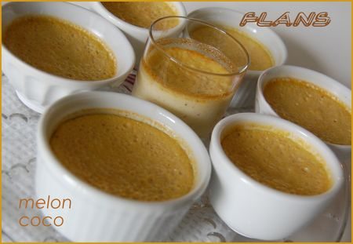 | FLAN AU MELON ET AU LAIT DE COCO, SANS LACTOSE

Rendement : 8 petits ramequins
- 1 tasse de melon écrasé à la fourchette (170 g)
- 2 oeufs
- 2 c. à soupe de sucre
- 1/4 c. à thé de noix de muscade râpée
- 1 boîte de lait de coco (400 ml)
Préchauffer le four à 350°F (180°C) et préparer un bain-marie, soit un moule à gâteau rectangulaire en verre, assez grand pour recevoir les ramequins.
Battre les oeufs au fouet à main. Ajouter le sucre et battre encore un peu. Incorporer le melon écrasé à la fourchette et la noix de muscade râpée. Verser le lait de coco et mélanger, toujours au fouet à main. Verser dans des ramequins et déposer ceux-ci dans le bain-marie. Verser de l'eau bouillante jusqu'au deux tiers des ramequins et enfourner.
Au bout de dix minutes, réduire la température du four à 300°F (150°C) et laisser cuire encore vingt minutes. Sortir du four (le centre sera encore mou) et laisser tiédir. Réfrigérer au moins 2 heures avant de déguster.

